Образ. мистецтво 5 кл Урок 12. Рисування предметів циліндричної форми, подібних до кулі, та складної форми

Образ. мистецтво 5 кл Урок 12. Рисування предметів циліндричної форми, подібних до кулі, та складної форми
Мета:
• навчальна: ознайомити учнів з правилами зображення кулі, циліндра та предметів кулеподібної, циліндричної та складної форми з урахуванням перспективних скорочень;
• розвивальна: розвивати вміння аналізувати предмети циліндричної, кулеподібної та складної форми; формувати естетичні почуття, смак; активізувати аналітичні здібності учнів;
• виховна: виховувати посидючість, охайність під час роботи, вдумливе сприйняття творів мистецтва.
Оснащення
• Матеріали та інструменти: прості олівці, гумки, аркуші паперу.
• Зоровий ряд: репродукції творів графіки та живопису (на вибір учителя). Тип уроку: комбінований урок.

Хід уроку Образ. мистецтво 5 кл Рисування предметів циліндричної форми
1. ОРГАНІЗАЦІЙНИЙ МОМЕНТ
Привітання. Перевірка готовності учнів до уроку
2. АКТУАЛІЗАЦІЯ ОПОРНИХ ЗНАНЬ
• 3 якою наукою ви познайомилися на попередньому уроці?
• Що таке перспектива? лінія горизонту?
• Предмети якої форми ви рисували на попередньому уроці? Предмети яких форм, окрім прямокутних, оточують нас у повсякденному житті?
3. МОТИВАЦІЯ НАВЧАЛЬНОЇ ДІЯЛЬНОСТІ. ОГОЛОШЕННЯ ТЕМИ Й МЕТИ УРОКУ
Учитель. У житті нас оточують предмети не тільки прямокутної, а й інших форм — циліндричної, кулеподібної, складної. Для того щоб зобразити такі предмети, необхідно бути дуже уважним та знати правила зображення таких предметів.
4. ВИКЛАДЕННЯ НОВОГО НАВЧАЛЬНОГО МАТЕРІАЛУ
Учитель. Куля та циліндр належать до тіл обертання. Для того щоб правильно зобразити предмети циліндричної форми, необхідно знати правила зміни форми кола залежно від його розташування щодо лінії горизонту (вище, нижче, на лінії горизонту). Запам'ятайте: чим далі знаходитиметься коло від лінії горизонту, тим більше воно буде «розкрито» для спостерігача, а на лінії горизонту коло перетворюється на пряму лінію.
Навчальна вправа
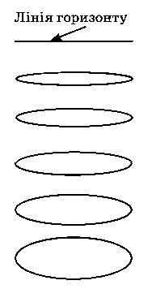
Учитель. Зобразіть зміни кола залежно від його розташування щодо лінії горизонту. Для цього візьміть аркуш паперу, проведіть лінію горизонту, побудуйте зміни кола у перспективному скороченні. Виконання цієї вправи стане в пригоді для майбутньої роботи, коли ви зображуватимете циліндр.
5. ІНСТРУКТАЖ
Послідовність зображення циліндра
• Передусім необхідно визначити розташування циліндра щодо лінії горизонту.
• Визначити розміри циліндра та його пропорції (висоту та ширину).
• Визначити вісь симетрії (циліндр має симетричну форму).
• Перпендикулярно до осі симетрії необхідно побудувати вісі верхнього та нижнього овалів.
• Відповідно до побудованих осей будуються верхній та нижній овали (пам'ятайте, що вони розташовані на різних відстанях від лінії горизонту).
• Останнім етапом є світлотіньове моделювання форми.
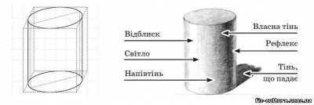
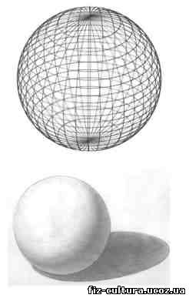
Фізкультхвилинка
Учитель. А тепер навчимося правильно рисувати кулю, поверхню якої побудовано обертанням кола довкола осі. Куля має абсолютно симетричну форму (усі точки, що лежать на поверхні кулі, знаходяться на однаковій відстані від центра). Конструктивна будова кулі у перспективі не є складною, адже з усіх точок зору ми бачимо її контур у вигляді кола. Значно складніше виявити форму кулі засобами світлотіні.
Аналогічно будується будь-яка складна форма, але спочатку її необхідно розділити на прості форми. Кожна проста форма, яка є частиною складної, будується відповідно до законів лінійної перспективи. Необхідно постійно перевіряти пропорції кожної частини, порівнюючи їх одна з одною та з предметом узагалі.
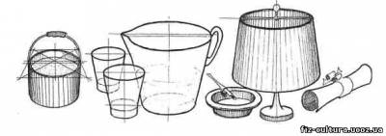
6. САМОСТІЙНА ПРАКТИЧНА РОБОТА УЧНІВ
Рисування предметів циліндричної, кулеподібної та складної форми
7. АКТУАЛІЗАЦІЯ НАБУТИХ ЗНАНЬ
♦ Як змінюється коло залежно від відстані до лінії горизонту?
♦ Як правильно побудувати циліндр?
♦ Як правильно побудувати предмети складної форми?
8. Підбиття уроку. Образ. мистецтво 5 кл Рисування предметів циліндричної форми
1. Підбиття підсумків (загальна оцінка уроку).
2. Визначення завдання для підготовки до наступного уроку: роздивитись удома, як оформлені улюблені книжки; принести альбоми, гуашеві або акварельні фарби, олівці, гумки.
3. Проголошення уроку завершеним.

